新 书 推 荐
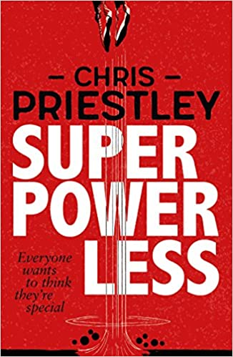
中文书名：《超无力》
英文书名：SUPERPOWERLESS
作 者：Chris Priestley
出 版 社：Bonnier
代理公司：ANA/Connie Xiao
页 数：336页
出版时间：2017年6月
代理地区：中国大陆、台湾
审读资料：电子稿
类 型：14岁以上青少年文学

- 本书包含21幅作者精心绘制的满版黑白插图。

内容简介：

《超无力》（SUPERPOWERLESS）是一部幽默风趣，同时令人心碎的成长小说，它讲述了一个有关失去、反复出现的梦想，以及逐渐明白属于自己的超能力是什么的故事。

大卫（David）十六岁了。从很多方面来说，他都是一个平凡无奇的男孩——他只想待在自己的卧室里，看他爸爸的就漫画书。漫画里描绘的都是超级英雄的故事，他们的生活是那样的迷人、特别、与众不同。

不够，大卫最近的生活并不轻松。他的父亲在几年前就去世了，他和他妈妈的关系势同水火，他和他最好的朋友又闹翻了。不过，大卫也有自己的秘密，他从来没有把这个秘密告诉过任何人。他有超能力。他能在空中翱翔，他还有顺风耳，能敏锐地感知和听见普通人听不到的东西。这么说来，他的生活不是应该更加轻松，不是吗？但是不知道为什么，事情其实并不像想象的那样。而当大卫结识了邻家女孩，漂亮的霍莉·亨特（Holly Hunter）之后，他开始意识到，他的超能力会让事情变得多么复杂。

大卫还隐藏着另一个秘密，一个更深、更黑暗的秘密，在他从童年到成年的成长之旅中，他会有勇气面对它吗？

本书作者克里斯·普里斯特非常了解青少年的心理，他把这些理解，用心且真实地描绘出来。在内容方面，《超无力》主要吸引青少年最后期，已经踏入成年的男性读者，本书还包含21幅作者亲自绘制的整版黑白插图。

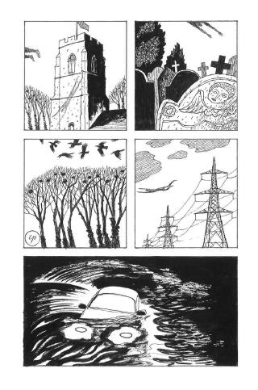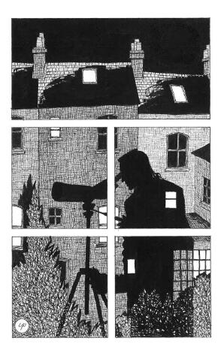

作者简介：

克里斯·普里斯特（Chris Priestley）在成为一名作家之前，曾经当过二十多年插画家和漫画家。他的作品曾多次被各种奖项提名，其中包括埃德加奖（Edgar Awards），乌卡拉儿童图书奖（UKLA Children's Book Award）和卡内基奖（Carnegie Medal）。他的获奖作品、大受好评的“恐怖故事系列”（Tales of Terror series）以根植于M.R.詹姆斯（M R James）和埃德加·爱伦·坡（Edgar Allan Poe）传统的令人毛骨悚然的故事为特色，已经在全球授权多种语言。《克里彻先生》（Mister Creecher）则是一部受到玛丽·雪莱（Mary Shelley）的《弗兰肯斯坦》（Frankenstein）启发并与之相关的小说，讲述了一个发生在查尔斯·狄更斯（Charles Dickens）的《圣诞颂歌》（A Christmas Carol）当中的故事。他的最新作品《非此即彼》（Anything That Isn't This）是一个YA爱情故事，故事的主人公弗兰克（Frank）试图逃离卡夫卡式的压迫和荒谬的世界，作者对此进行了大量的阐释。欲了解更多有关作者的信息，可以查看他的网站：https://chris-priestley.com。

媒体评价：

“机智，有趣。我们应该有更多这样的青少年小说。”
----《文学评论》（LITERARY REVIEW）

“我最喜欢的艺术家克里斯·普里斯特利先生创作了一部令人惊叹的小说，这部小说既好看，又让人激动不已。”
---- 《儿童桂冠作家》（CHILDREN’S LAUREATE）

谢谢您的阅读！
萧涵糠(Connie Xiao)
安德鲁﹒纳伯格联合国际有限公司北京代表处
北京市海淀区中关村大街甲59号中国人民大学文化大厦1705室, 邮编：100872
电话：010-82449325
传真：010-82504200
Email: Connie@nurnberg.com.cn
网址：www.nurnberg.com.cn
微博：http://weibo.com/nurnberg
豆瓣小站：http://site.douban.com/110577/
微信订阅号：ANABJ2002

